附件1

泗县泗州戏剧团2022年单位预算公开

2022年2月

目 录

**第一部分 单位概况**

1.主要职责

2.单位预算构成

3.2022年度主要工作任务

**第二部分 2022年单位预算表**

1.泗县泗州戏剧团2022年收支总表

2.泗县泗州戏剧团2022年收入总表

3.泗县泗州戏剧团2022年支出总表

4.泗县泗州戏剧团2022年财政拨款收支总表

5.泗县泗州戏剧团2022年一般公共预算支出表

6.泗县泗州戏剧团2022年一般公共预算基本支出表

7.泗县泗州戏剧团2022年政府性基金预算支出表

8.泗县泗州戏剧团2022年国有资本经营预算支出表

9.泗县泗州戏剧团2022年项目支出表

10.泗县泗州戏剧团2022年政府采购支出表

11.泗县泗州戏剧团2022年政府购买服务支出表

**第三部分 2022年单位预算情况说明**

1.关于2022年收支预算总表的说明

2.关于2022年收入预算总表的说明

3.关于2022年支出预算总表的说明

4.关于2022年财政拨款收支预算总表的说明

5.关于2022年一般公共预算支出表的说明

6.关于2022年一般公共预算基本支出表的说明

7.关于2022年政府性基金预算支出表的说明

8.关于2022年国有资本经营预算支出表的说明

9.关于2022年项目支出表的说明

10.关于2022年政府采购支出表的说明

11.关于 2022年政府购买服务支出表的说明

12.其他重要事项情况说明

**第四部分 名词解释**

第一部分 单位概况

一、主要职责

安徽省泗县泗州戏剧团，于1952年5月14日在宿州市泗县注册成立，属于文艺创作与表演行业，主营行业为文艺创作与表演行业，员工人数40(人)。安徽省泗县泗州戏剧团办公地址为安徽省宿州市泗县清水湾公园内。

二、单位预算构成

从预算单位构成看，泗县泗州戏剧团2022年度单位预算仅包括单位本级预算，无其他下属单位预算。纳入单位预算编制范围的预算单位共1个，具体情况见下表。

|  |  |  |
| --- | --- | --- |
| 序号 | 单位名称 | 单位性质 |
| 1 | 泗县泗州戏剧团 | 财政定额拨款事业单位 |

三、2022 年度主要工作任务

深入学习习近平新时代中国特色社会主义思想，认真学、反复学，做到学思悟、知信行，进一步增强“四个意识”，坚定“四个自信”，坚决做到“两个维护”。加强非物质文化遗产保护传承，擦亮“泗州戏”名片。计划完成2022年“送戏进万村”演出。

第二部分 2022 年单位预算表

单位公开表1

**泗县泗州戏剧团2022年收支总表**



单位公开表2

**泗县泗州戏剧团2022年收入总表**



单位公开表3

**泗县泗州戏剧团2022年支出总表**



单位公开表4

**泗县泗州戏剧团2022年财政拨款收支总表**



单位公开表5

**泗县泗州戏剧团2022年一般公共预算支出表**



单位公开表6

**泗县泗州戏剧团2022年一般公共预算基本支出表**



单位公开表7

**泗县泗州戏剧团2022年政府性基金预算支出表**



部门公开表8

**泗县泗州戏剧团2022年国有资本经营预算支出表**

|  |  |  |  |  |  |  |
| --- | --- | --- | --- | --- | --- | --- |
|  | |  |  | | 单位:万元 | |
| **科目编码** | **科目名称** | **国有资本经营预算财政拨款支出** | | | | |
| **合计** | | **基本支出** | | **项目支出** |
|  |  |  | |  | |  |

注:泗县泗州戏剧团没有国有资本经营预算拨款收入，也没有国有资本经营预算拨款安排的支出，故本表无数据。

单位公开表9

**泗县泗州戏剧团2022年项目支出表**



单位公开表10

**泗县泗州戏剧团2022年政府采购支出表**



单位公开表11

**泗县泗州戏剧团2022年政府购买服务支出表**



第三部分2022年单位预算情况说明

一、关于2022年收支预算总表的说明

按照综合预算的原则，泗县泗州戏剧团所有收入和支出均纳入单位预算管理。泗县泗州戏剧团2022年收支总预算112.46万元，收入全部是一般公共预算拨款收入112.46万元，支出包括: 文化旅游体育与传媒支出112.46万元。

二、关于2022年收入预算总表的说明

泗县泗州戏剧团2022年收入预算112.46万元，其中，本年收入112.46万元，上年结转结余0万元。收入全部为一般公共预算拨款收入112.46万元，比 2021年预算增加62.46万元，增长124.92%，增长原因主要是增加泗州戏剧团职工养老保险资金。

三、关于2022年支出预算总表的说明

泗县泗州戏剧团2022年支出预算112.46万元，比 2021年预算增加60.07万元，增长114.66%，增长原因主要是增加泗州戏剧团职工养老保险资金。其中，基本支出2.46万元，占2.19%，主要用于遗属补助及退休人员提租补贴资金;项目支出110万元，占97.81%，主要用于泗州戏剧团职工工资及养老保险资金。

四、关于2022年财政拨款收支预算总表的说明

泗县泗州戏剧团2022年财政拨款收支预算112.46万元。收入按资金来源分全部为一般公共预算拨款112.46万元;按资金年度分全部为当年财政拨款收入112.46万元，上年结转收入0万元。支出按功能分类分为:文化旅游体育与传媒支出112.46万元，占100.00%。

五、关于2022年一般公共预算支出表的说明

**(一)一般公共预算支出规模变化情况。**

泗县泗州戏剧团2022年一般公共预算支出112.46万元，比2021年预算增加60.07万元，增长114.66%，主要原因是增加泗州戏剧团职工养老保险资金。

**(二)一般公共预算支出结构情况。**

文化旅游体育与传媒支出112.46万元，占100.00%。

**(三)一般公共预算支出具体使用情况。**

文化旅游体育与传媒支出(类)文化和旅游(款)艺术表演团体(项)2022年预算112.46万元，比2021年预算增加60.07万元，增长114.66%，增长原因主要是增加泗州戏剧团职工养老保险资金。

六、关于2022年一般公共预算基本支出表的说明

泗县泗州戏剧团2022年一般公共预算基本支出2.46万元，其中，人员经费2.46万元，公用经费0.00万元。

(一)人员经费2.46万元，主要包括:退休费、生活补助。

(二)公用经费0.00万元。

七、关于 2022年政府性基金预算支出表的说明

泗县泗州戏剧团2022年没有政府性基金预算拨款收入，也没有使用政府性基金预算拨款安排的支出。

八、关于2022年国有资本经营预算支出表的说明

泗县泗州戏剧团2022年没有国有资本经营预算拨款收入，也没有使用国有资本经营预算拨款安排的支出。

九、关于2022年项目支出表的说明

泗县泗州戏剧团2022年预算共安排项目支出110万元，比2021年预算增加60万元，增长120%，增长原因主要是增加泗州戏剧团职工养老保险资金。主要包括:本年财政拨款安排110万元(其中，一般公共预算拨款安排110万元，政府性基金预算拨款安排0万元，国有资本经营预算拨款安排0万元)，财政拨款结转结余安排0万元(其中，一般公共预算拨款安排0万元，政府性基金预算拨款安排0万元，国有资本经营预算拨款安排0万元)、财政专户管理资金安排0万元和单位资金安排0万元。

十、关于 2022 年政府采购支出表的说明

泗县泗州戏剧团2022年没有使用一般公共预算拨款、政府性基金预算拨款、国有资本经营预算拨款、财政专户管理资金和单位资金安排的政府采购支出。

十一、关于2022年政府购买服务支出表的说明

泗县泗州戏剧团2022年没有安排政府购买服务支出。

十二、其他重要事项情况说明

**(一)项目及绩效目标情况。**

1.泗县泗州戏剧团整体支出情况

泗县泗州戏剧团2022 年财政预算整体支出112.46万元，其中，基本支出2.46万元，项目支出110万元。

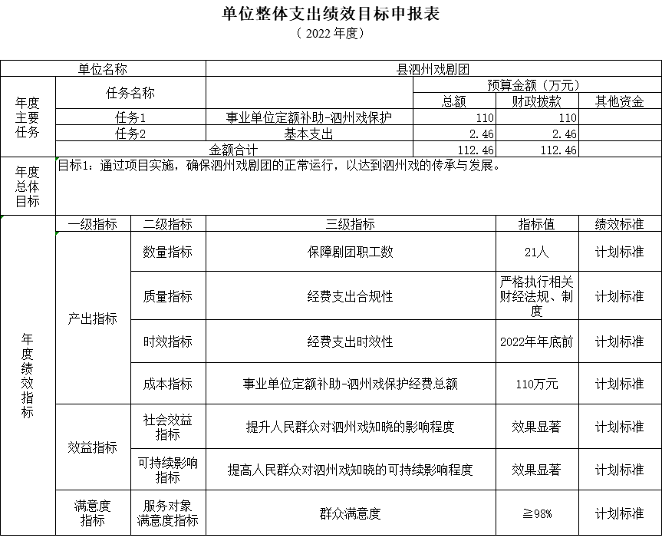

2.“事业单位定额补助-泗州戏保护”项目。

(1)项目概述。通过项目实施，确保泗州戏剧团的正常运行，以达到泗州戏的传承与发展。

(2)立项依据。县批专项经费

(3)实施主体。泗县泗州戏剧团.

(4)起止时间。2022年1月1日—2022年12月31日

(5)项目内容。通过项目实施，确保泗州戏剧团的正常运行，以达到泗州戏的传承与发展。

(6)年度预算安排。110万元

(7)绩效目标。保障剧团职工人员21人，确保泗县泗州戏的传承与发展，更好的宣传我县优秀传统文化。

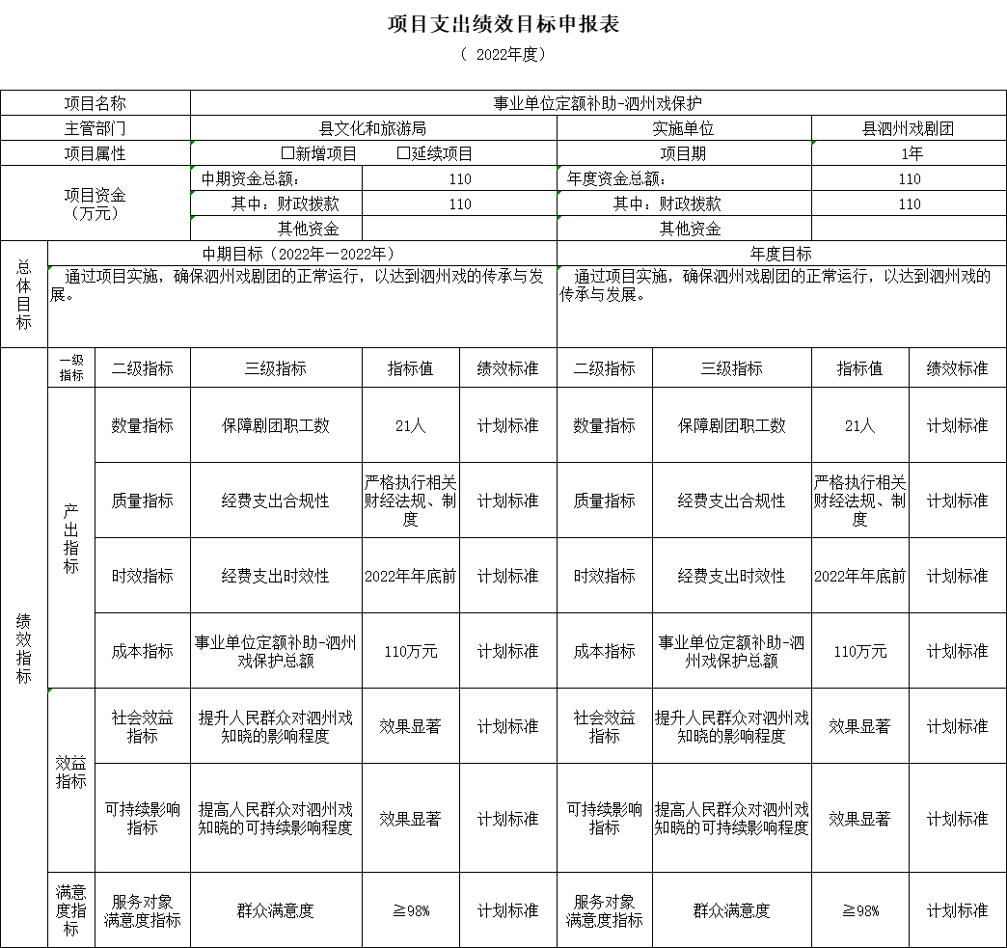

**(二)机关运行经费。**

泗县泗州戏剧团2022 年机关运行经费财政拨款预算0万元，比2021年预算相持平。

**(三)政府采购情况。**

泗县泗州戏剧团2022年政府采购预算0万元。其中:政府采购货物预算0万元，政府采购工程预算0万元，政府采购服务预算0万元。

**(四)国有资产占有使用情况。**

截至2021年12月31日，泗县泗州戏剧团共有车辆3辆，其中:特种专业技术用车3辆。单位价值50万元以上的通用设备0台，单位价值100万元以上的专用设备0台。

2022年单位预算安排购置公务用车0辆，购置费0万元;安排购置单位价值 50 万元以上的通用设备0台，购置费0万元 ;安排购置单位价值100万元以上专用设备0台，购置费0万元。

**(五)绩效目标设置情况。**

2022年，泗县泗州戏剧团1个项目实行了绩效目标管理，涉及一般公共预算当年财政拨款110万元、政府性基金预算当年财政拨款0万元、国有资本经营预算当年财政拨款0万元、财政专户管理资金当年安排0万元和单位资金安排安排0万元。

第四部分 名词解释

**一、财政拨款收入:**指部门或单位从同级财政部门取得的财政预算资金。

**二、事业收入:**指事业单位开展专业业务活动及辅助活动所 取得的收入。

**三、财政专户管理资金:**指按照非税收入管理相关规定，纳 入财政专户管理的教育收费等。

**四、事业单位经营收入:**指事业单位在专业业务活动及其辅 助活动之外开展非独立核算经营活动取得的收入。

**五、附属单位上缴收入:**本单位所属下级单位上缴给本单位 的全部收入。

**六、上年结转:**指以前年度安排、结转到本年仍按原用途继 续使用的资金。

**七、结转下年:**指以前年度预算安排、因客观条件发生变化 无法按原计划实施，需以后年度按原用途继续使用的资金。

**八、基本支出:**指为保障机构正常运转、完成日常工作任务 而发生的人员支出和公用支出。

**九、项目支出**:指在除基本支出之外的支出，主要用于完成 特定的工作任务和事业发展目标。

**十、机关运行经费:**为保障行政单位(包括参照公务员法管理的事业单位)运行用于购买货物和服务的各项资金，包括办公及印刷费、邮电费、差旅费、会议费、福利费、日常维修费、 一般设备购置费、办公用房水电费、办公用房取暖费、办公用房物业管理费、公务用车运行维护费以及其他费用。

**十一、文化旅游体育与传媒支出(类)文化和旅游(款)艺术表演团体:**反映县泗州戏剧团用于机构日常运转方面的支出。